МИНОБРНАУКИ РОССИИ

ФЕДЕРАЛЬНОЕ ГОСУДАРСТВЕННОЕ БЮДЖЕТНОЕ ОБРАЗОВАТЕЛЬНОЕ

УЧРЕЖДЕНИЕ ВЫСШЕГО ОБРАЗОВАНИЯ

«ВОРОНЕЖСКИЙ ГОСУДАРСТВЕННЫЙ УНИВЕРСИТЕТ»

(ФГБОУ ВО «ВГУ»)

Факультет Компьютерных наук

Кафедра технологий обработки и защиты информации

Техническое задание

в соответствии с ГОСТ 34.602-89

Исполнители ______________ *А.С. Зверева, В.С. Попков*

Заказчик __________________*В.С. Тарасов*

Воронеж 2020

Содержание

1 Общие сведения 4

1.1 Наименование сайта 4

1.2 Наименование заказчика 4

1.3 Наименование исполнителя 4

1.4 Основание для разработки 4

1.5 Плановые сроки начала и окончания работ 4

1.6 Термины и сокращения 4

2 Назначение и цели создания 7

2.1 Назначение и цели системы 7

2.2 Цели создания системы 7

3 Характеристика объектов автоматизации 8

4 Требования к системе 10

4.1 Требования к системе в целом 10

4.1.1 Требования к структуре и функционированию системы 10

4.1.2 Показатели назначения системы 11

4.1.3 Требования к защите информации от несанкционированного доступа 11

4.1.4 Требования к аутентификации 11

4.1.5 Требования к численности и квалификации персонала 12

4.1.6 Требования к патентной чистоте 12

4.1.7 Требования к масштабируемости и открытости 12

4.1.8 Обработка ошибок 12

4.2 Требования к функциям, выполняемым системой 12

4.3 Требования к видам обеспечения 13

4.3.1 Требования к информационному обеспечению 13

4.3.2 Требования к программному обеспечению 13

4.3.3 Требования к лингвистическому обеспечению 14

4.3.4 Требования к техническому обеспечению 14

4.4 Требования к дизайну системы 14

5 Состав и содержание работ по созданию (развитию) системы 15

6 Порядок контроля и приемки системы 20

7 Требования к составу и содержанию работ по подготовке объекта автоматизации к вводу системы в действие 21

8 Требования к документированию 22

# Общие сведения

## Наименование сайта

Полное наименование: Мессенджер “MyElasticMessanger”

Краткое наименование “M.E.Mess”

## Наименование заказчика

Ассистент Тарасов Вячеслав Сергеевич, кафедра программирования и информационных технологий.

## Наименование исполнителя

Студент Разиньков Павел Николаевич, кафедра информационные технологии управления.

Студент Ильин Степан Юрьевич, кафедра информационные технологии управления.

Тулинов Владислав Геннадьевич, кафедра информационные технологии управления.

## Основание для разработки

Необходимость заказчика в наличие мобильного приложения, позволяющего сортировать контакты по уникальным для пользователя группам и устанавливать уникальные звуки уведомлений.

## Плановые сроки начала и окончания работ

Плановый срок начала работ - Март 2020 г.

Плановый срок окончания работ - Июнь 2020 г.

## Термины и сокращения

**MVC (Model-View-Controller)** - схема разделения данных приложения, пользовательского интерфейса и управляющей логики на три отдельных компонента: модель, представление и контроллер — таким образом, что модификация каждого компонента может осуществляться независимо.

* **Model (база данных)** - этот компонент отвечает за данные в проекте, а также реагирует на команды контроллера, изменяя свое состояние.
* **Представление данных пользователю, Графический интерфейс (View)** - это компонент, отвечающий за взаимодействие с пользователем. То есть данный компонент определяет внешний вид приложения и способы его использования.
* **Контроллер (Controller)** - это компонент, который управляет запросами пользователя Его основная функция — вызывать и координировать действие необходимых ресурсов и объектов, нужных для выполнения действий, задаваемых пользователем. Обычно контроллер вызывает соответствующую модель для задачи и выбирает подходящий вид.

**front-end** - клиентская сторона пользовательского интерфейса к программно-аппаратной части сервиса.

**back-end** - программно-аппаратная часть сервиса.

**REST API** - это стиль архитектуры программного обеспечения для построения распределенных масштабируемых веб-сервисов.

**GitHub** - крупнейший веб-сервис для хостинга IT-проектов и их совместной разработки.

**Веб-сервис, интернет-сервис, система, веб-приложение, проект** - идентифицируемая уникальным веб-адресом (URL-адресом) программная система со стандартизированными интерфейсами, а также HTML-документ сайта, отображаемый браузером пользователя.

**Header** - визуальный элемент, расположенный в верхней части страницы.

**Footer** - визуальный элемент, расположенный в нижней части страницы..

**Пользователь** - авторизованный в приложении, пользующийся функционалом мессенджера.

**Профиль** - это раздел сервиса, в котором Пользователь может получить доступ к своим данным.

**Контакт** – пользователь доступный для обмена сообщениями.

**Push - Уведомления** – сообщения которые приходят пользователю от приложения.

# Назначение и цели создания

## Назначение и цели системы

Назначением системы является предоставление возможности обмена сообщениями между пользователями.

## Цели создания системы

Данный проект является мессенджером.

Цели создания:

* упрощения процесса работы с контактами
* улучшение качества общения

# Характеристика объектов автоматизации

Данная система предназначена для заказчика, которому необходим удобный мессенджер.

Для взаимодействия с данной системой выделяют следующие виды пользователей:

Авторизированный пользователь

Неавторизированный пользователь

Авторизированный пользователь имеет возможность в процессе взаимодействия с данной системы:

* Возможности отправлять сообщения и файлы
* Изменение персональных данных
* Возможность добавлять и удалять контакты
* Возможность группировать контакты и создавать критерии для групировки
* Возможность настраивать звук уведомлений для определенных контактов

Неавторизированный пользователь имеет возможность в процессе взаимодействия с данной системы:

* Создать аккаунт

# Требования к системе

## Требования к системе в целом

Разрабатываемый проект должен удовлетворять следующим основным требованиям:

* Должен стабильно работать на платформах Android и IOS.
* Иметь доступный и понятный интерфейс для пользователя.
* Реализовывать основные задачи, стоящие перед данным проектом.
* Отправлять и получать сообщения
* Добавлять и удалять контакты
* Группировать контакты
* Настраивать звук уведомлений

### 4.1.1 Требования к структуре и функционированию системы

Созданное приложение будет иметь архитектуру соответствующую шаблону MVC, а также иметь разделение на back-end и front-end, взаимодействие между которыми происходит с помощью REST API.

Базовая архитектура приложения указана ниже на рисунке 1. 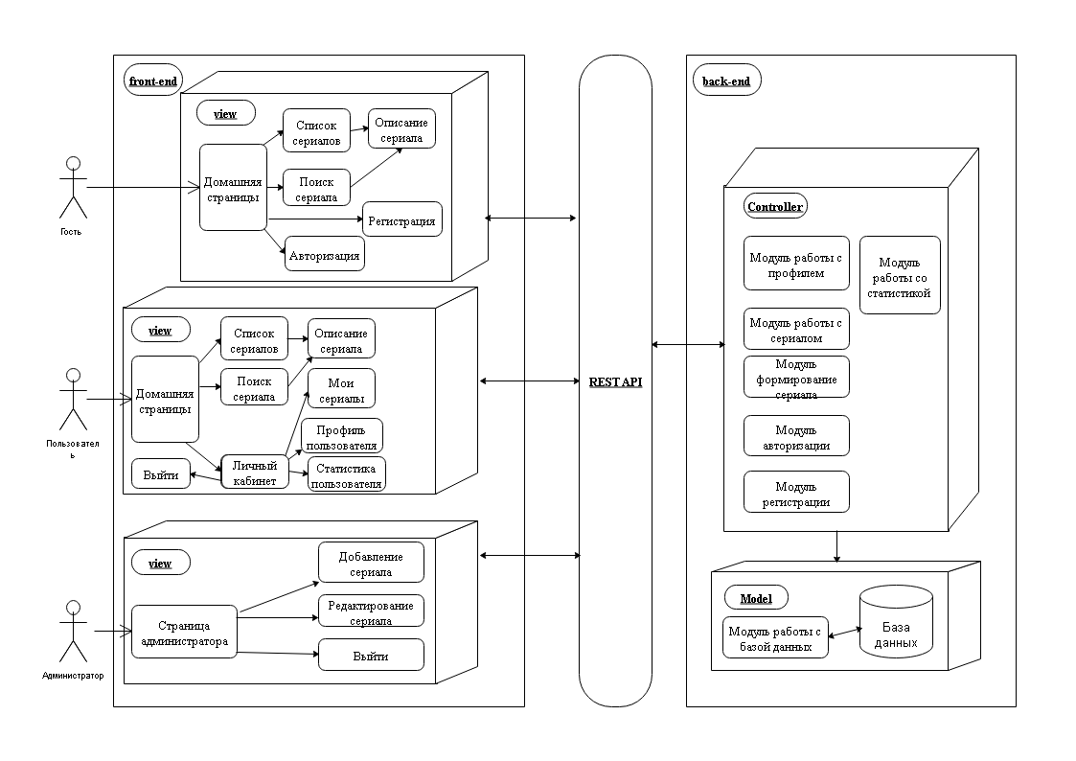

Рисунок 1 – Архитектура приложения

Стек используемых технологий (может меняться и дополняться в виду отсутствия конкретных требований заказчика, не противореча требованиям системы установленных в текущем документе):

Back-end:

* Java, Spring Framework

Front-end:

* Flutter(&)

### 4.1.2 Показатели назначения системы

* Реализация отправки и получения сообщений
* Реализация добавления и удаления контактов
* Реализация группировки контактов
* Реализация настройки звука уведомлений

### 4.1.3 Требования к защите информации от несанкционированного доступа

Система должны быть надёжно защищены от самых распространённых способов взлома сайтов и программ, а именно от SQL и XSS инъекций.

### 4.1.4 Требования к аутентификации

* Должны осуществляться идентификация и проверка доступа при входе в систему по email и паролю длиной не менее 6 символов..

### 4.1.5 Требования к численности и квалификации персонала

В приложении конкретных требований к численности персонала не приводится. В приложении предполагается наличие ролей пользователей –авторизованный и неавторизованный пользователь.

Авторизованные и неавторизованные пользователи, работающие с данным приложением, должны обладать базовыми навыками работы со смартфоном.

### 4.1.6 Требования к патентной чистоте

Данный проект должен не нарушать никаких лицензий и патентов. В случае нарушения всю ответственность несет сторона Исполнителя.

### 4.1.7 Требования к масштабируемости и открытости

Проект должен предоставлять возможность добавлять новую функциональность с минимальным изменением существующего кода.

### 4.1.8 Обработка ошибок

В случае возникновения ошибок пользователь должен получать соответствующие сообщение об ошибке.

Приложение должно поддерживать обработку следующих основных ошибок:

* Некорректно введенные данные;(?)

## Требования к функциям, выполняемым системой

Система должна удовлетворять следующим функциональным требованиям:

* Приложение должно предоставлять следующие возможности для авторизованного пользователя:
* Возможность отправлять и получать сообщения
* Возможность добавления и удаления контатктов
* Возможность группировки контактов
* Возможность настройки звуков уведомлений
* Приложение должно предоставлять следующие возможности для неавторизованного пользователя:
* Возможность авторизоваться

## Требования к видам обеспечения

### 4.3.1 Требования к информационному обеспечению

Требования по применению систем управления базами данных: использование СУБД Postgre SQL, Mongo DB.

### 4.3.2 Требования к программному обеспечению

Основные требования к программному обеспечению:

* Postgre SQL
* Mongo DB

В результате разработки данные требования могут расширяться.

### 4.3.3 Требования к лингвистическому обеспечению

Приложение должно поддерживать русский язык. Язык ввода-вывода данных русский. Язык манипулирования данными SQL созданный посредством Java Hibernet.

### 4.3.4 Требования к техническому обеспечению

Система должна выполняться на Android VS или физическом устройстве с OC Android или IOS.

## Требования к дизайну системы

Дизайн должен быть достаточно ярким, привлекающим внимание Гостя или Пользователя, но не отвлекающим от контента.(?)

# Состав и содержание работ по созданию (развитию) системы

Таблица 1 – состав работ.

|  |  |  |  |  |
| --- | --- | --- | --- | --- |
| Этап | Содержание работ | Порядок приемки и документы | Сроки | Ответственный |
| 1)Составление ТЗ | Разработка функциональных и нефункциональных требований к системе | Утверждение ТЗ | 18:00 по МСК  15.03.20 | Разработка — Исполнитель; Согласование — Заказчик |
| 2)Техническое проектирование | Разработка сценариев работы системы | Документ WORD( PDF) | 18:00 по МСК  15.03.20 | Исполнитель |
| Разработка дизайн-макета публичного веб-приложения | Ссылки на Figma.com, Miro.com | 18:00 по МСК  15.03.20 |
|  | Разработка наполнения сайта (публичное веб-приложение) | Приемка осуществляется в процессе испытаний | 18:00 по МСК  15.03.20 |
| 3)Разработка программной части | Разработка серверного модуля, модуля хранения данных и модуля хранения файлов | Приемка осуществляется в процессе испытаний | В течение 40 дней со дня утверждения ТЗ | Исполнитель |
| Разработка меню |
| Разработка статического мобильного приложения |
| 4)Предварительные автономные испытания | Проверка соответствия нефункциональным требованиям (дизайн) | Согласно ТЗ | В течение 3 дней со дня завершения разработки проекта | Исполнитель |
| Проверка комплекта документации. |
| Доработки и повторные испытания до устранения недостатков |
| 5)Предварительные комплексные испытания | Проверка взаимодействия со смежными внешними системами | Согласованность с ТЗ | 7 дней с дня завершения разработки | Исполнитель |
| Доработки и повторные испытания до устранения недостатков |
| 6)Разработка курсового проекта | Разработка Курсового проекта, содержащего аналитическую информацию о проекте на основе ТЗ | С начала формирования ТЗ | 29.05.2020 | Исполнитель |
| 7)Опытная эксплуатация | Эксплуатация с привлечением небольшого количества участников | Ведение соответствующего внутреннего документа | 27.05.2020 | Исполнитель |
| Доработки и повторные испытания до устранения недостатков |
| 8)Коммерческая эксплуатация | коммерческая эксплуатация системы | Соответствие ТЗ и Курсовому проекту | 25.05.2020 | Исполнитель |

# 

# Порядок контроля и приемки системы

Контроль разработки системы осуществляется посредствам запланированных встреч между руководителем данного проекта и заказчиком. Готовая система с полной документацией будет представлена заказчику в запланированную согласно данному документу дату. Заказчик определит соответствие системы его требованиям и осуществит её приём.

Виды запланированных тестирований, часть из которых может быть пропущена по соглашению сторон:

* Предварительные автономные испытания частей системы.
* Предварительные автономные испытания системы в целом.
* Предварительные комплексные испытания.
* Опытная эксплуатация.
* Приемочные испытания.

Исполнитель должен предоставить следующий комплект поставки при сдаче проекта:

* Техническое задание
* Тестовые сценарии
* Демонстрационная версия проекта со всеми ключевыми сценариями
* Аналитику проекта
* Исходный код Системы
* Исполняемые модули Системы

# Требования к составу и содержанию работ по подготовке объекта автоматизации к вводу системы в действие

При подготовке объекта автоматизации к вводу системы в действие необходимо выполнить следующие работы (сторона исполнителя за это не отвечает):

* Разработка пользовательского соглашения(согласия на обработку персональных данных).
* Заполнение справочников и иных исходных сведений.(?)
* Развертывание системы на глобальных коммерческих серверах.
* Настройка интеграции со смежными системами. (?)
* Необходимо провести настройку системы доступа и создание учетных записей.

# Требования к документированию

Документирование проекта в рамках Техническое Задания ведётся в соответствии с ГОСТ 34.602-89.

Вся документация должна быть подготовлена и передана, как в печатном, так и в электронном виде (в формате docx или pdf), а также размещена на GitHub.

Также осуществляется предоставление Курсового проекта на основе данного Технического Задания.